
今日动态
第三周 9月14日 星期一 晴
一、晨间入园
1.出勤：今日来园22人
2.入园情况：今天早晨，伴随着欢快的入园音乐，小朋友们元气满满地来到教室！
二、综合活动
对于大班幼儿来说，合理安排自己的生活，尝试规划自己的活动，是幼小衔接的重要学习和锻炼的能力之一。本次活动以开启大班生活为契机，引导幼儿大胆表达并制定一份具有针对性、可行性、个性化的计划书，丰富制定计划和实施计划的经验，激发幼儿对于大班生活的向往。

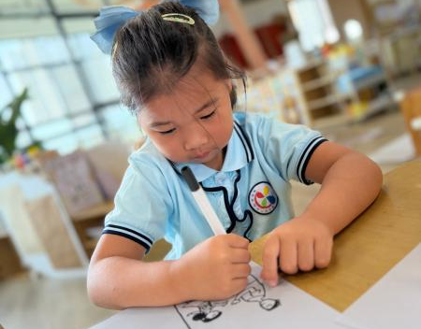  8点到8点15我们要签到！ | 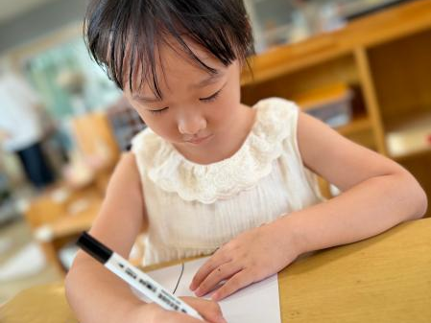  户外活动！ | 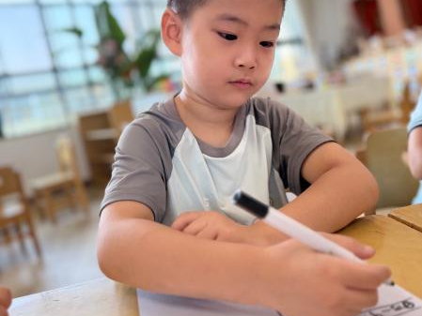  我们还要做操！
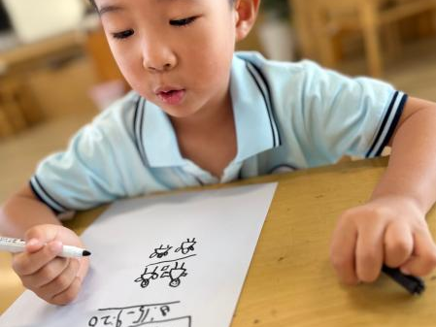  吃点心必不可少！ | 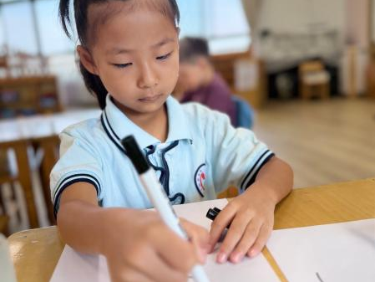  区域游戏我的最喜欢！ | 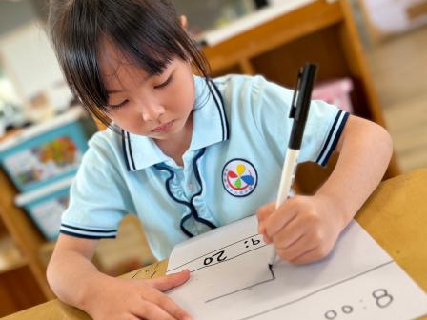  学本领也是一天中很重要的
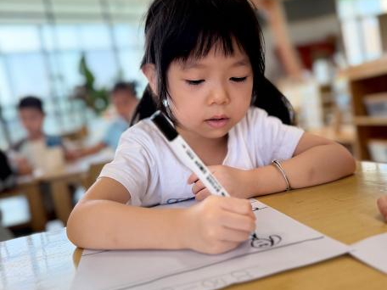  餐前准备 | 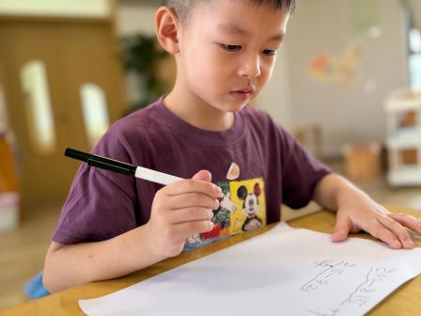  吃午饭 | 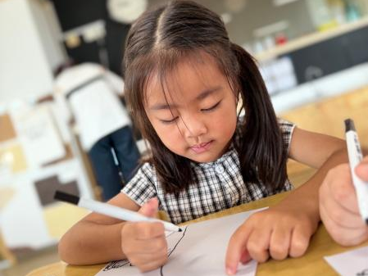  饭后散步
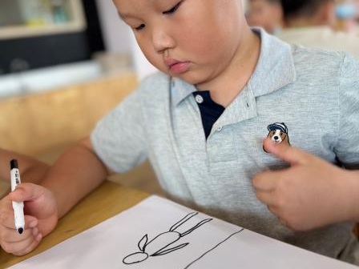  要午睡了 | 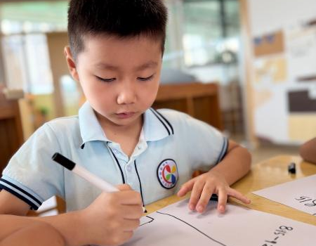  下午点心 | 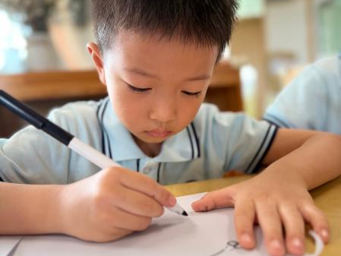  准备离园！
三、温馨提示
各位家长朋友们，2026年秋学期新北区帮困助学工作已启动，“告家长书（电子稿）”已转发到群，请家长们仔细查看，纸质回执单请家长根据实际情况填写好带来哦！感谢大家的配合！

